

**TECNOLOGÍAS DE LA INFORMACIÓN**

**INTEGRANTE:**

MARCOS JAVIER ARTILES ENRIQUEZ

**TEMA:** Tarea 4



**NIVEL:**

SEXTO

**DOCENTE:**

Patricia Alexandra Quiroz Palma

**PARALELO:**

“B”

**MATERIA:**

Aplicaciones web 1

**FECHA:**

23 de abril de 2024



Link GitHub: [git@github.com:Marcos-Artiles/tarea3.git](mailto:git@github.com:Marcos-Artiles/tarea3.git)

Link GitHub: <https://github.com/Marcos-Artiles/tarea3.git>

Link GitHub: gh repo clone Marcos-Artiles/tarea3

Ejercicio 1:

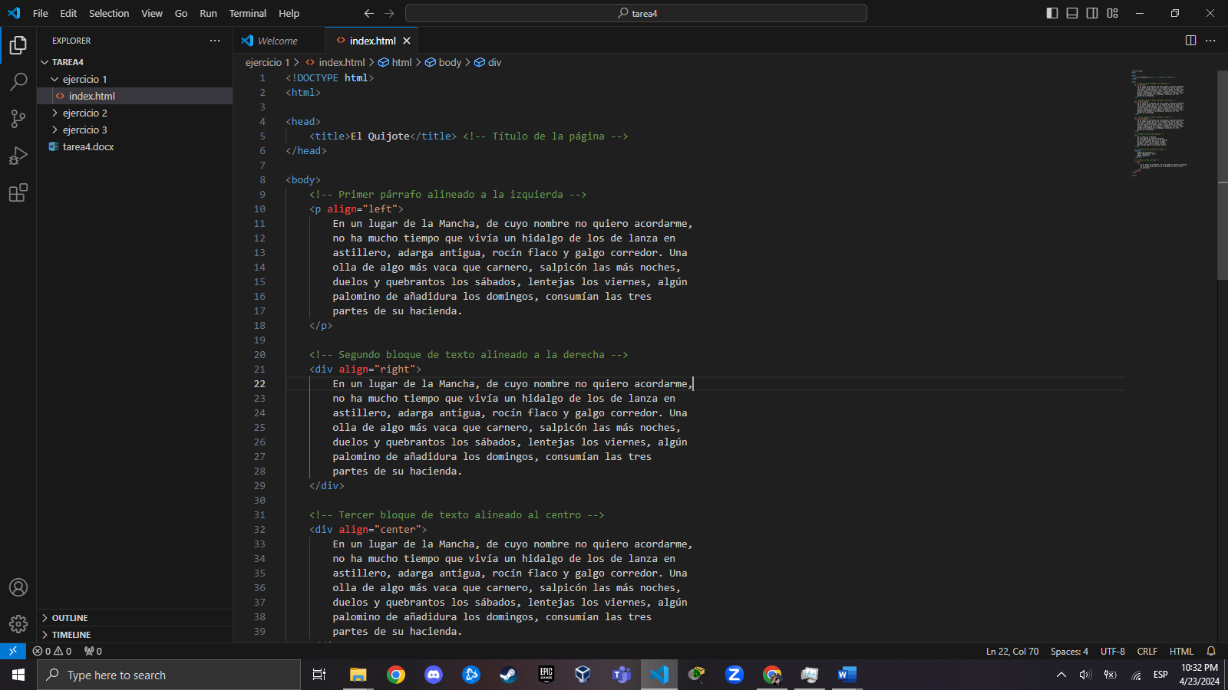

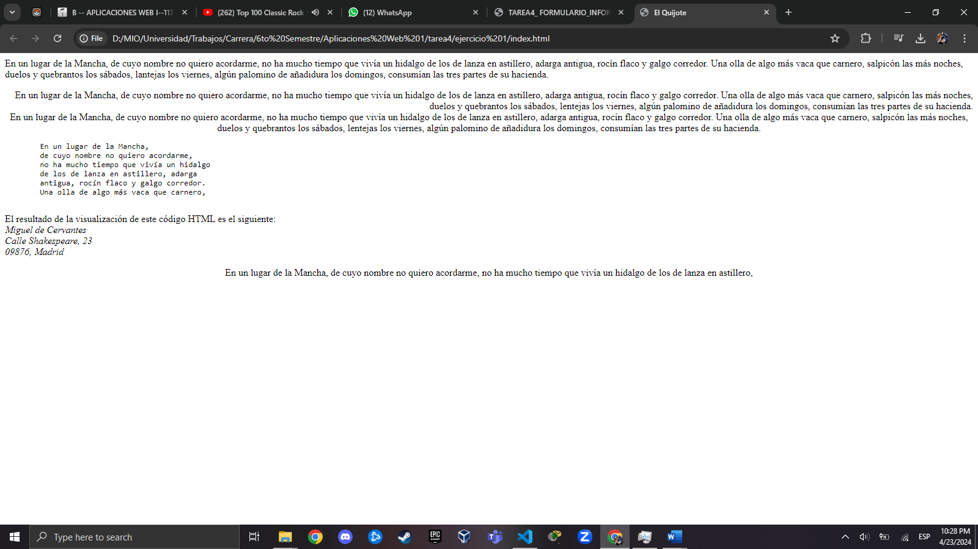

Ejercicio 2:

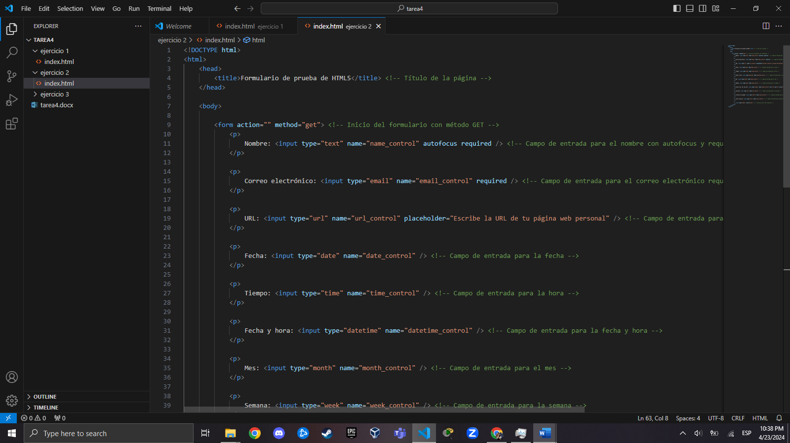

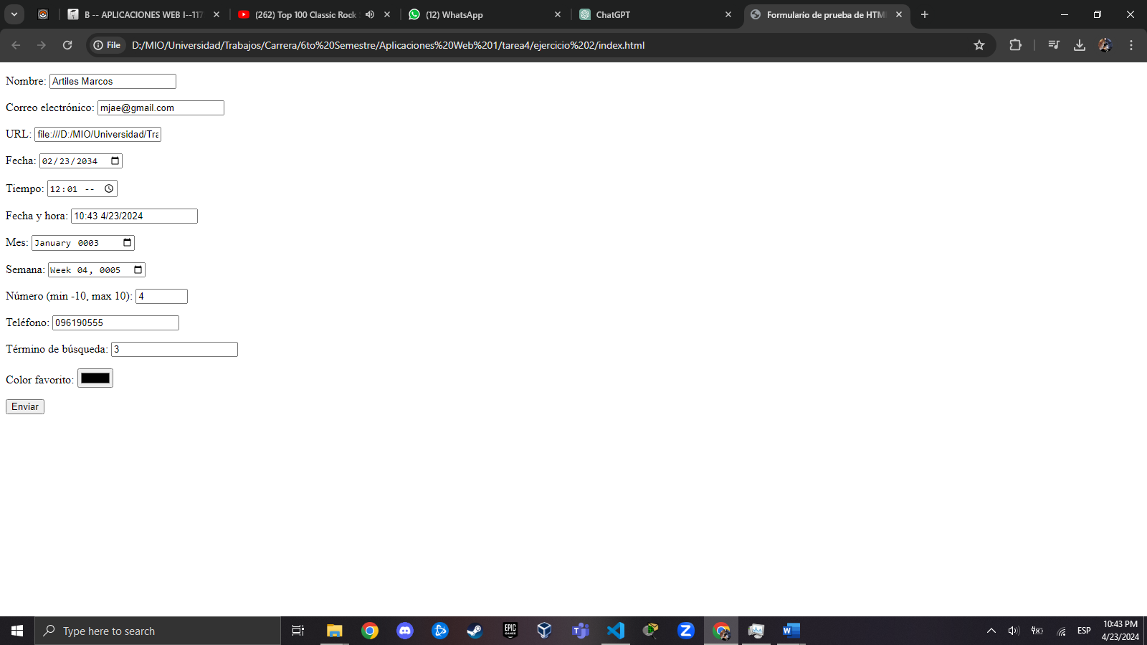

Ejercicio 3:



